**Název akce:**

**„VOŠPS a SPgŠ Kroměříž – rekonstrukce elektroinstalace“**

# Změnový list

**číslo: ZL č. 04**

zpracovaný v souladu se Smlouvou o dílo č: SoD/2023/01

1. **Oddíl stavby: Rekonstrukce elektroinstalace**
2. **Zpracovatel změnového listu:** ELEKTRO-BAU Olomouc, Ing. Jan Borůvka
3. **Odkaz na dokumenty, v nichž je vznik a řešení změny popsáno**
   1. kontrolní den: KD č. 12-14

3.2 jiné související dokumenty: Rozpočty změn ZL č. 04, zpracované zhotovitelem

__________________________________________________________________

1. **Zdůvodnění a příčina změny:**

V průběhu realizace akce na základě reálných skutečností bylo zjištěno, že pro kvalitní a funkční dokončení realizace stavby je třeba provést některé změny rozsahu díla resp. práce, které jsou nezbytné k bezvadnému a kvalitnímu provedená funkčního díla dle uzavřené smlouvy o dílo.

* Z důvodu zachování architektonické výzdoby na stropech chodeb (budova z roku 1902) byla navržena změna ve vedení kabelových tras v 4NP, a to v SDK podhledu v přilehlých místnostech 401-404 a v opláštění trasy v rohu stěny v místnosti 401.
* Po provedení průzkumu stěn v místnostech v 403, 404 bylo zjištěno, že je nutno nahradit stávající odhlučňovací obklad novou SDK stěnou z důvodu nesoudržnosti původního obkladu po jeho demontáži a provedení drážkování pro uložení elektroinstalace pod obkladem.
* Při provádění podhledu SDK v 3NP bylo zjištěno, že ve výkazu výměr je chyba. Projektantem / autorským dozorem byla dopočítána skutečná výměra včetně pořezů. Jedná se o vícepráce ve smyslu § 222 odst. 6 ZZVZ.
* Z důvodu kontroly rozvodů v SDK podhledech v 3NP-5NP a možnosti propojení nových rozvodů v chráničkách byly do SDK podhledu instalovány revizní dvířka. Rozmístění a počet kontrolních dvířek byl určen na základě potřeb školy.
* Při objednávce rozvaděčů bylo zjištěno, že ve výkazu výměr chybí rozvaděč Rx. Projektantem/autorským dozorem byla chyba narovnána dopočtem dle skutečného stavu*.* Jedná se o vícepráce ve smyslu § 222 odst. 6 ZZVZ.
* Z důvodu el. přípravy pro budoucí řešení divadelního osvětlení ve specializované učebně dramatické výchovy v 5NP bylo dle požadavků objednatele provedeno doplnění přívodu pro scénické osvětlení.

Od roku 2022, kdy byla zpracována projektová dokumentace, došlo ke změně prostorových potřeb školy a objednatel přistoupil ke změně využití místností 313, 314, 315 v 3NP. Se souhlasem zřizovatele bylo rozhodnuto o přebudování těchto učeben na inovativní multifunkční učebnu výpočetní techniky s hnízdovým uspořádáním lavic (místnost 314), na učebnu výpočetní techniky pro 32 žáků s řadovým rozmístěním lavic (místnost 315) a učebnu teoretického vyučování pro 32 žáků (místnost 313). Z tohoto důvodu byla změna projektová dokumentace v oblasti slaboproudu a silnoproudu, včetně změny v dodávaných svítidlech do nových učeben informatiky 314 a 315, změny v rozvaděčích a přeložení optické kabeláže z důvodu přesunu racku z místnosti 313. Jedná se o vícepráce ve smyslu § 222 odst. 6 ZZVZ.

Změnový list č. 4 řeší:

Rozpočet SLN final ICT

Rozpočet SLP final ICT

D.1.4.c Rozpočet II etapa - doplnění SDK 4NP final

VCP MNP 2024 divadlo SDK dvirka

D.1.4.a Rozpočet II.etapa Změna č. 2_04_2024

D.1.4.b Rozpočet II.etapa Změna č. 2_04_2024

VCP MNP 05 2024 přelož optika Rx SDK

1. **Návrh technického řešení a rozsah změny**

ZL č. 4 řeší skutečně provedené práce a jejich rozsah oproti soupisu prací v rozpočtu, který je přiložen ke Smlouvě o dílo, včetně Dodatku č. 1 Smlouvy o dílo a Dodatku č. 2 Smlouvy o dílo.

**Rozpočet SLN final ICT**

Rozpočet č.1 řeší změnu projektové dokumentace silnoproudu z důvodu změny využití místností 314 a její přebudování na inovativní multifunkční učebnu výpočetní techniky s hnízdovým uspořádáním lavic. Rozpočet zahrnuje: Kabelové trasy, Silnoproudé instalace, Rozvaděč R323.

Realizace těchto prací vede k navýšení finančních prostředků o částku **207 524,66 Kč bez DPH** (méněpráce 0,-Kč, vícepráce 207 524,66 Kč bez DPH). Jedná se o vícepráce ve smyslu § 222 odst. 6 ZZVZ.

**Rozpočet SLP final ICT**

Rozpočet č.2 řeší změnu projektové dokumentace slaboproudu z důvodu změny využití místností 314 a její přebudování na inovativní multifunkční učebnu výpočetní techniky s hnízdovým uspořádáním lavic. Rozpočet zahrnuje: Kabelové trasy, Strukturovaná kabeláž.

Realizace těchto prací vede k navýšení finančních prostředků o částku **86 161,89 Kč bez DPH** (méněpráce 0,-Kč, vícepráce 86 161,89 Kč bez DPH). Jedná se o vícepráce ve smyslu § 222 odst. 6 ZZVZ.

**D.1.4.c Rozpočet II etapa - doplnění SDK 4NP final**

Rozpočet č. 3 řeší doplnění SDK ve místnostech 4NP z důvodu změny ve vedení kabelových tras v 4NP v SDK podhledech v přilehlých místnostech 401-404 kvůli zachování architektonické výzdoby na stropech chodby v 4NP.

Realizace těchto prací vede k navýšení finančních prostředků o částku **87 736,93 Kč bez DPH** (méněpráce 0,-Kč, vícepráce 87 736,93 Kč bez DPH).

**VCP MNP 2024 divadlo SDK dvirka**

Rozpočet č. 4 obsahuje zahrnuje vícepráce nezbytné k bezvadnému a kvalitnímu provedená funkčního díla, a to: Doplnění přívodu pro scénické osvětlení v učebně dramatické výchovy v 5NP, Doplnění revizních dvířek do SDK podhledu v místnostech 3NP-5NP, Zhotovení opláštění tras v kabinetu v 4NP (místnost 401) a Demontáž odhlučňovacího obkladu a montáž SDK příčky v 4NP v učebně hry na hudební nástroj 403 a 404.

Realizace těchto prací vede k navýšení finančních prostředků o částku **221 628,40 Kč bez DPH** (méněpráce 0,-Kč, vícepráce 221 628,40 Kč bez DPH)

**D.1.4.a Rozpočet II.etapa Změna č. 2_04_2024**

Rozpočet č.5 řeší změnu projektové dokumentace silnoproudu oproti původní projektové dokumentaci z důvodu změny využití místností 313, 314, 315 a jejich přebudování na inovativní multifunkční učebnu výpočetní techniky s hnízdovým uspořádáním lavic (místnost 314), na učebnu výpočetní techniky pro 32 žáků s řadovým rozmístěním lavic (místnost 315) a učebnu teoretického vyučování pro 32 žáků (místnost 313). Rozpočet zahrnuje: Kabelové trasy, Silnoproudé instalace a Svítidla.

Realizace těchto prací vede k navýšení finančních prostředků o částku **68 794,85 Kč bez DPH** (méněpráce -154 375,-Kč, vícepráce 223 169,85 Kč bez DPH). Jedná se o vícepráce ve smyslu § 222 odst. 6 ZZVZ.

**D.1.4.b Rozpočet II.etapa Změna č. 2_04_2024**

Rozpočet č.6 řeší změnu projektové dokumentace slaboproudu oproti původní projektové dokumentaci z důvodu změny využití místností 313, 314, 315 a jejich přebudování na inovativní multifunkční učebnu výpočetní techniky s hnízdovým uspořádáním lavic (místnost 314), na učebnu výpočetní techniky pro 32 žáků s řadovým rozmístěním lavic (místnost 315) a učebnu teoretického vyučování pro 32 žáků (místnost 313). Rozpočet zahrnuje: Poplachový zabezpečovací a tísňový sytém, Strukturovaná kabeláž, AV technika, Kabelové trasy.

Realizace těchto prací vede k navýšení finančních prostředků o částku **15 863,85 Kč bez DPH** (méněpráce -29 715,15,- Kč, vícepráce 45 579,- Kč bez DPH). Jedná se o vícepráce ve smyslu § 222 odst. 6 ZZVZ.

**VCP MNP 05 2024 přelož optika Rx SDK**

Rozpočet č. 7 řeší vícepráce z důvodu vady projektu – výkazu výměr v projektové dokumentaci – a přeložení optické kabeláže z důvodu přesunu racku z místnosti 313.Součástí tohoto rozpočtu je: Doplnění chybějícího rozvaděče Rx, Dopočet chybějící výměry SDK, Přeložení optické kabeláže.

Realizace těchto prací vede k navýšení finančních prostředků o částku **351 648,8 Kč bez DPH** (méněpráce 0,- Kč, vícepráce částku 351 648,8 Kč bez DPH). Jedná se o vícepráce ve smyslu § 222 odst. 6 ZZVZ.

1. **Finanční náklady změny**

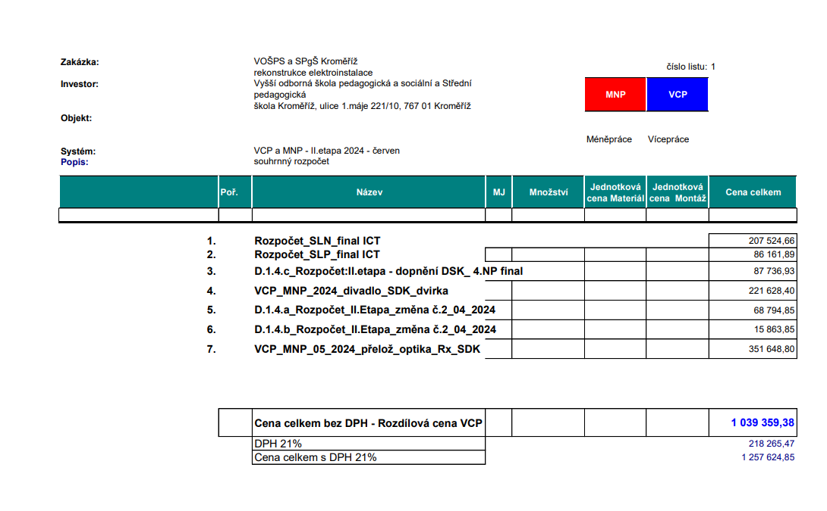



**Realizace těchto prací vede k navýšení finančních prostředků o částku 1 039 359,38 Kč bez DPH** (méněpráce – 184 090,15 Kč bez DPH, vícepráce + 1 223 449,53 Kč bez DPH).

V OIomouci dne 12. 8. 2024 ………………………………….

Ing. Jan Borůvka

1. **Stanovisko technického dozoru stavby (TDS)**

* V rámci KD byly projednávané jednotlivé oddíly, které jsou uvedené ve finančních nákladech změn a rozsahy kontrolovány dle předložených soupisů prací
* Změna řeší změnu rozsahu provedení, tím dojde k objemové úpravě položek smluvního výkazu výměr – vícepráce.
* Cenové nabídky jednotlivých oddílů byly posouzeny ze skutečně provedenými pracemi a kontrolovány v průběhu realizace stavby
* V případě víceprací uvedených pod pořadovým číslem 1, 2, 5, 6, 7 uvedených v bodě 5 změnového listu Finanční náklady změny se jedná o vícepráce ve smyslu § 222 odst. 6 zákona č. 134/2016 Sb. ve znění pozdějších předpisů, tedy o vícepráce, které se nepovažují za podstatnou změnu závazku ze smlouvy na veřejnou zakázku, protože její potřebu nemohl zadavatel jednající s náležitou péčí předvídat, a která nemění celkovou povahu veřejné zakázky.
* Vícepráce s pořadovým číslem 3, 4 uvedené v bodě 5 změnového listu Finanční náklady změny se nepovažují za podstatnou změnu závazku ze smlouvy, protože nemění celkovou povahu veřejné zakázky a nepřesahují 15% původní hodny závazku ze smlouvy na veřejnou zakázku na stavební práce dle § 222, odst. 4, písm. b) zákona č. 134/2016 Sb. ve znění pozdějších předpisů
* TDS doporučuje po odsouhlasení objednatelem uzavřít dodatek č. 3 SOD. (dle názoru TDS není třeba zadat samostatnou veřejnou zakázkou formou jednacího řízení bez uveřejnění).
* TDS vzhledem k výše uvedeným skutečnostem doporučuje objednateli tento ZL č. 04 odsouhlasit.

Ve Kroměříži dne 12. 8. 2024 ………………………………….

Ing. Petr Kostka - TDS

1. **Stanovisko generálního projektanta (GP) (autorského dozoru (AD)**

* Zhotovitel průběžně projednával s AD jednotlivé výkazy výměr a navýšení oproti PD, došlo jak ze skutečně provedených prací, tak chybnými výpočty výměr ve zpracované PD
* Projektant po posouzení a kontrole výkazu výměr považuje požadavek zhotovitele za oprávněný.
* Generální projektant v rámci autorského dozoru provedl kontrolu položkových rozpočtů.
* GP (AD) doporučuje ZL č. 04 schválit.

V Olomouci dne 12. 8. 2024 ………………………………….

Radim Blaťák

1. **Stanovisko zástupce investora (subjekt pověřený výkonem funkce investora)**

Zástupce investora souhlasí s předloženými soupisy prací, které byly odsouhlaseny TDS a AD.

Návrh finančního krytí: Výše uvedené vícepráce nepovedou k navýšení celkové částky rozpočtu projektu schváleného v IZ č. 1917/150/03/23 na tuto akci.

Ve Kroměříži dne 12. 8. 2024 ………………………………….

Mgr. Jana Vítková

1. **Přílohy ke změnovému listu:**

Příloha č. 1 položkový rozpočet k ZL. č. 04